Isabelle Blondelle
Energéticienne au cœur
De l’Humain et de l’Animal


Je pratique diverses méthodes, car j’ai beaucoup de centres d’intérêt qui m’animent.
Je suis avant tout une femme au cœur ouvert envers tout ce qui est vivant. Je me définis comme étant Animiste. Pourquoi Animiste ? Je considère avec amour, que toutes choses vivantes sur terre ont une âme et méritent le respect. Voilà, pourquoi je me définis ainsi !

Je vous propose de découvrir mon monde et s’il résonne en vous, laissez-vous guider pour vous aider à cheminer.
Je vous propose de découvrir mon monde et s’il vous plaît c’est que peut-être je peux vous aider à cheminer vers un meilleur monde pour vous et donc pour nous tous !

Ma pratique en tant qu’énergéticienne :
- Maître Reiki Usui et Tibétain
- Pratiquante des soins d’Isis
- Pratiquante des soins Lahochi
- Bio-énergie avec une antenne de Lécher
- Communication Animale
- Pratiquante en Chamanisme
- Yoga du Rire – Atelier Rigolomanie

Venez comme vous êtes, je ne suis jamais dans le jugement, mais toujours dans l’Amour !

Siret 52039768800018

Professeur de Yoga du Rire
Cet atelier, accessible à tous, vous propose des conseils, des techniques de rires, de respirations… et une relaxation pour retrouver votre plein potentiel.

ALLEZ LES HORMONES, ON DANSE !!!
DOPAMINE SEROTONINE OCYTOCINE


- Aucune posture, pas besoin de salle spécifique, ni de matériel
- Change votre humeur en quelques minutes
- Chasse le stress, la déprime
- Est bon pour le cœur
- Booste le système immunitaire
- Favorise l’élimination des résidus présents dans les poumons et augmente la capacité respiratoire
- Permet d’oxygéner l’organisme, de réduire les tensions musculaires, de masser les côtes en plus de travailler sur le diaphragme
- Permet une cohésion d’équipe, car le sourire et le rire sont des liens sociaux essentiels chez l'homme

« La Rigolomanie vous entraîne tout en douceur, vers une harmonie, un équilibre, un bien-être physique et psychique. Laissez-la entrer dans votre vie, dans votre corps, faites du bien à votre corps, il mérite qu’on s’occupe de lui, qu’on l’écoute, qu’on l’aime ».

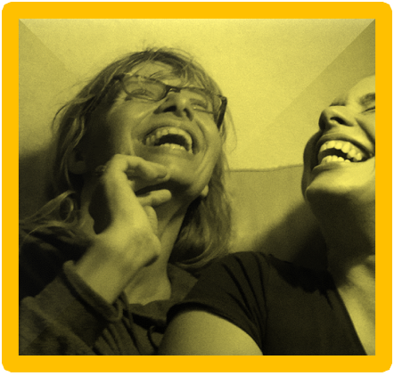

RENSEIGNEMENTS

Isabelle Blondelle
Praticienne et Formatrice
« Energétique »

Tél 06 71 21 53 90
blondelleisabelle12@gmail.com

Pour les TARIFS
me contacter



